**Лабораторная работа №4**

**ПОСТРОЕНИЕ МОДЕЛЕЙ ПРЕДМЕТНОЙ ОБЛАСТИ**

**С ИСПОЛЬЗОВАНИЕМ CASE-СРЕДСТВ**

***Цель работы:***

Создание в среде DrawIo функциональной модели системы в нотации IDEF0.

***Содержание работы:***

Создание в среде DrawIo новой модели в нотации IDEF0. Разработка контекстной диаграммы модели. Развитие модели. Декомпозиция контекстной диаграммы. Разработка функциональной модели системы c глубиной декомпозиции 3 уровня.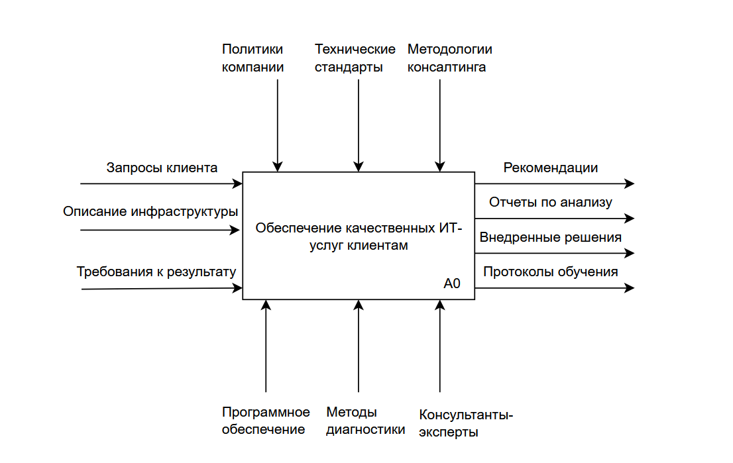

Рисунок 1 – Диаграмма IDEF0

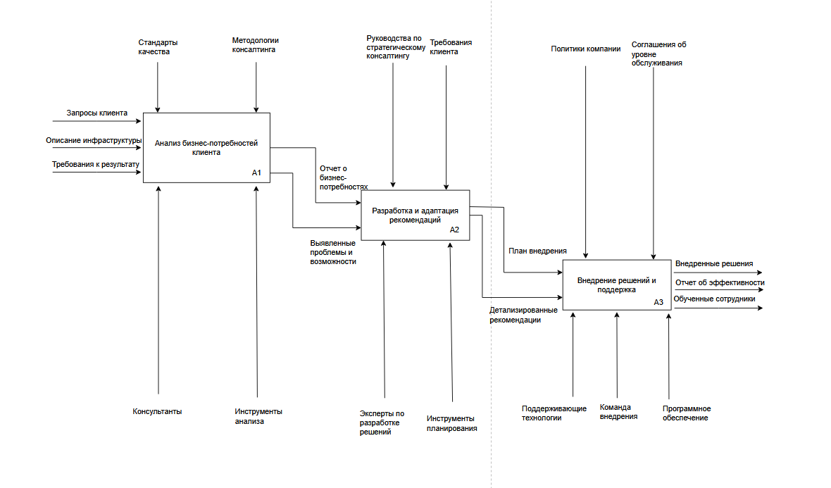

Рисунок 2 – Декомпозиция диаграммы IDEF0